Cvičení 06 BPOG1_2021/2022

Téma

TreeView

Cíl

- Seznámit se s komponentou TreeView
- Vytvořit jednoduché programy využívající komponentu TreeView.

Tvorba a použití TreeView

TreeView poskytuje možnost vizualizovat stromovou strukturu. Celý strom má jednu kořenovou položku, do ní jsou vloženy další uzly. Každý uzel může obsahovat libovolný počet vnořených položek. Položky mohou být jednoduchého textového typu nebo mohou být typu CheckBox, RadioButton a další. Jednotlivé položky mohou být dekorovány ikonou.

Položky je možno dynamicky editovat, přidávat a odebírat. Pro editaci je možno využít standardní třídu TextFieldTreeCell.forTreeView(), která definuje editační postup při editování položky z daného stromu TreeView nebo je možno definovat vlastní třídu. Rozdílný přístup k editaci je uveden v příkladech na portálech [1] a [2, 3]. Rovněž je možno zachytávat jednotlivé události, vztahující se ke komponentě třídy TreeView a pro tuto události definovat vlastní obslužné metody tak, jak je ukázáno na portálu [1].

Základní postup při práci s komponentou třídy TreeView je následující:
- vytvořit položky
- vytvořit kořenový element
- vložit jednotlivé položky do kořenového elementu
- vytvořit objekt třídy TreeView a vložit kořenový element
- nastavit danému objektu (komponentě) příslušné vlastnosti a chování (lisenery, kontextové menu, obslužné metody)
- přiřadit komponentu třídy TreeView do scény
- scénu zobrazit

Pro inspiraci nastudujte příklady na uvedených portálech.
- https://examples.javacodegeeks.com/core-java/javafx-treeview-example/
- https://docs.oracle.com/javase/8/javafx/user-interface-tutorial/tree-view.htm
- http://www.java2s.com/Tutorials/Java/JavaFX/0660__JavaFX_Tree_View.htm

- Jednoduché použití TreeView, pouze pro zobrazení

Vytvořte pomocí komponenty třídy TreeView nabídku jídel a nápojů.

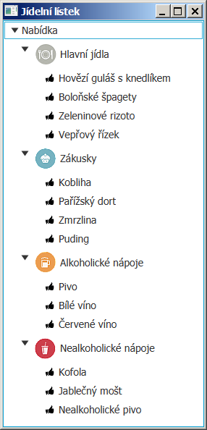

Ukázková aplikace je vytvořena bez FXML kódu. V metodě start(…) je nejdříve vytvořena kořenová položka „Nabídka“, dále jednotlivé položky 1. úrovně („Hlavní jídla“, „Zákusky“, …), do kterých jsou vkládány položky, představující jednotlivá jídla. Položky 1. úrovně jsou vloženy do kořenové položky. Dále je vytvořena komponenta typu TreeView, které je v konstruktoru (jako parametr) předána kořenová položka. Následně je vytvořena scéna, obsahující (již vytvořenou) komponentu typu TreeView.

Při vytváření jednotlivých položek jsou použity jednotlivé ikony, které jsou načteny jako obrázky (třída Image) a následně jsou konstruktoru třídy TreeItem předávány jako instance třídy ImageView.

V následujícím kódu je ukázka načtení obrázků a vytvoření instancí třídy ImageView.

Následující kód je ukázka metody start(…), ve které je třeba doplnit o další položky.
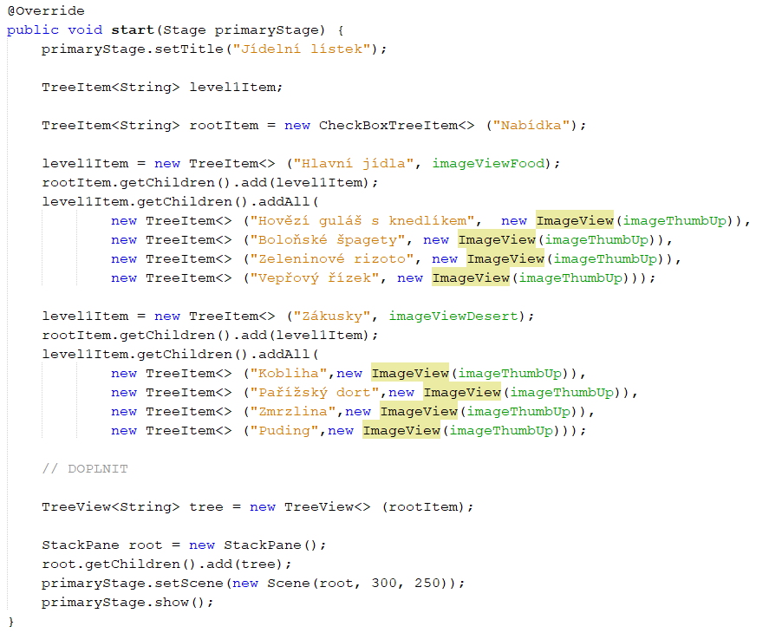

- Editace položek, jejich přidávání a odebírání

Vytvořte program pro zobrazení států, hierarchicky členěných do jednotlivých kontinentů.

Pomocí standartní třídy TextFieldTreeCell.forTreeView() a metody treeView.setCellFactory(TextFieldTreeCell.forTreeView())
umožněte standardní editaci jednotlivých položek v TreeView.

Pro přidávání a odebírání jednotlivých položek vytvořte kontextové menu se dvěma položkami („Add new“, „Remove“) a přidejte toto menu ke komponentě třídy TreeView.

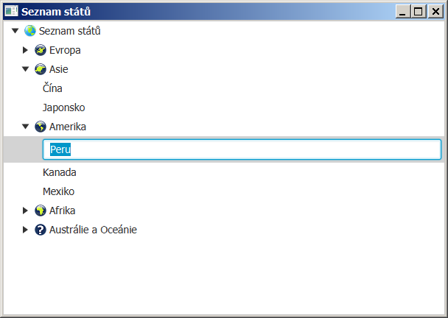

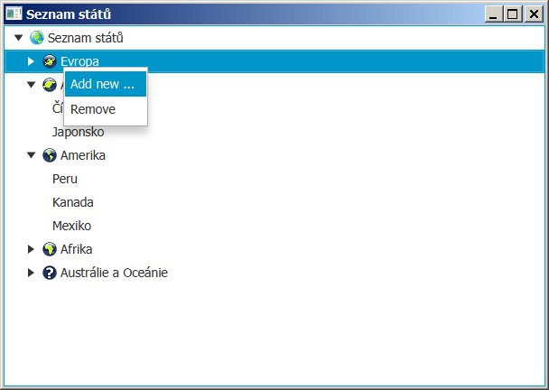

Vytvořte novou třídu pro definování státu:

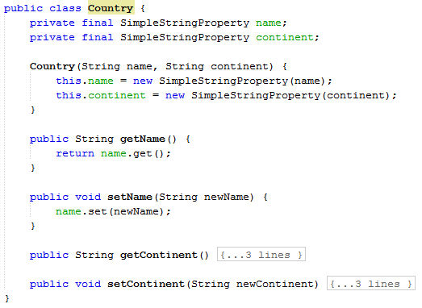

Položky jsou definovány v seznamu:

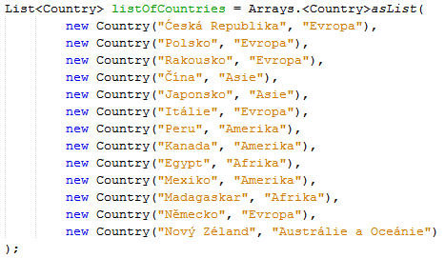

Vytvoření kořenové položky:

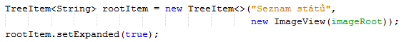

Importování seznamu států a kontinentů do stromové struktury položek:

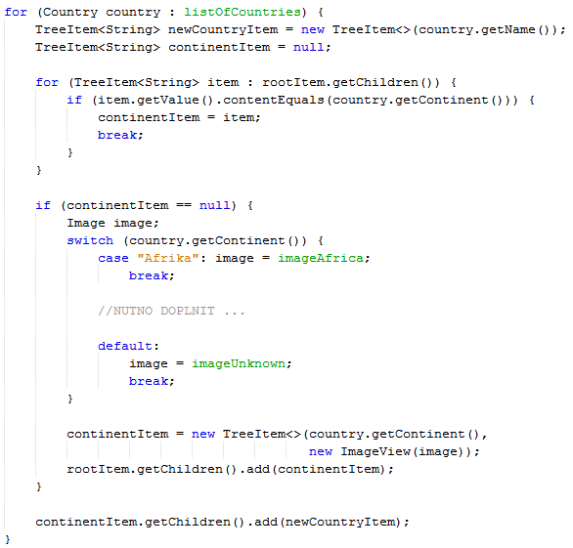

Nastavení kořenové položky v komponentě třídy TreeView:

Nastavení možnosti editace s využitím standardní třídy pro editaci položek v TreeView:

Vytvoření položek kontextové nápovědy:

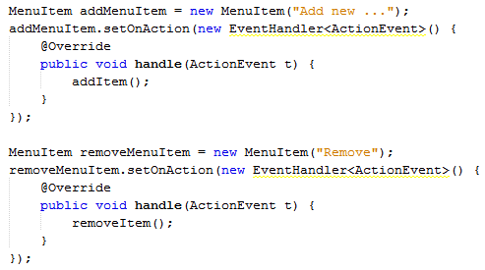

Vytvoření kontextové nápovědy z jednotlivých položek a přiřazení kontextové nápovědy komponentě třídy TreeView

Metody volané z handlerů pro obsluhu jednotlivých položek menu:

